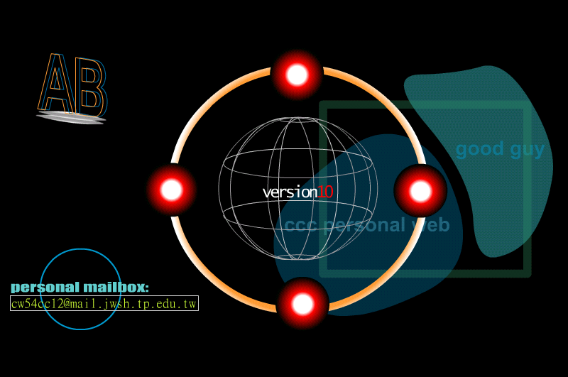
首頁畫面:
FweoiwuoDsfsdfsdfSdfsfsf
SdfsfSdfsd
sdfsdf
Dfdfdfd
Ggghg
ghghgh
Dfdf
hjhjg
Fsdgdfgd
hjghjghjgjgjgjgjgjghjghjgjg
Ffff
jhggghj
dfgdfg

首頁之flash圖層.元件配置:
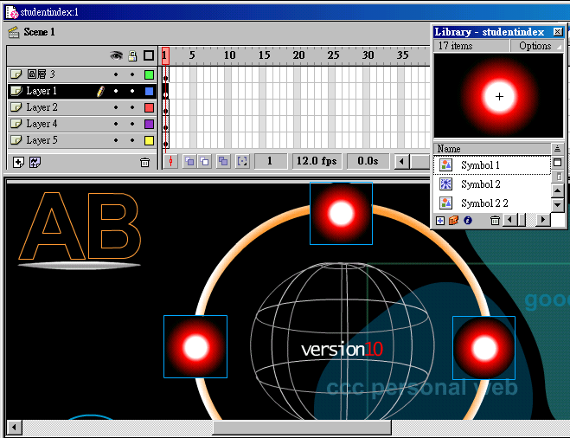
Fwfggdf
Gvhgv
Vnvn
gmbmmb
Gvdfgdf
Bnm
Nm,nm,nbnm,nnbmbvvbn
jghsjkdhgasjkhdkashdkjashkhkhjkjh
dsfsdkljkfsdkljflskjflksdjfklsdjflsdkjfsdlfjsdlkhgsljghslhgslfhjslkfjslkfjlsjflsjflskjfsdfsdffffffffffffffffffffffffff;slkf;slkf;lskf;lskfl;k;lk;lk;lk;lk;lk;k
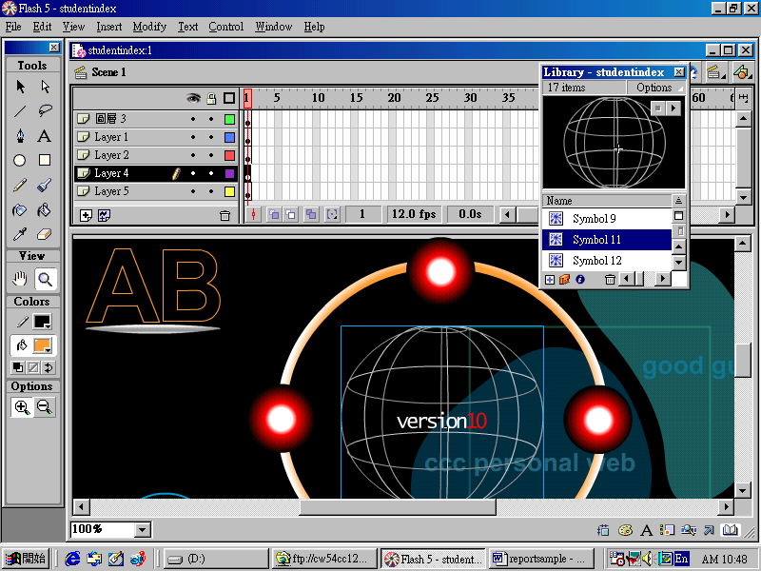
hgfhgfhgfhgfhfghgfhfgh
fghhhhhhhhhhhhhghghghghg
Vbvcbbbbbbvb
Nbmbvnmvbnm
bnmbvnvb

